BÁO CÁO ĐẶC TẢ VÀ THIẾT KẾ

**ĐỀ TÀI : VIẾT ỨNG DỤNG VẼ VÀ QUẢN LÍ TỰA ADAC**

*GVHD:* Nguyễn Đăng Quang

*Nhóm 2:*

1. Bùi Thị Hồng Nhung
2. Nguyễn Tiến Đạt
3. **ĐẶC TẢ**

Là một ứng dụng phần mềm soạn thảo 2D và 3D được sử dụng trong kiến trúc,xây dựng và sản xuất để hỗ trợ chuẩn bị bản thiết kế và các kế hoạch kỹ thuật khác. Có thể hình dung, AutoCad là một công cụ hỗ trợ thiết kế, xử lý, trình bày, lên bản vẽ kỹ thuật trên máy tính.

1. *Phần mềm dùng để làm gì?*

Phần mềm được ứng dụng hỗ trợ thiết kế, xử lý, trình bày lên bản vẽ kỹ thuật trên máy tính.

1. *Dữ liệu, thông tin đầu vào*

Người dùng thao tác trên Work Space CanVas,dựa trên số liệu tính toán và hình ảnh cho trước để vẽ.

1. *Mục đích, tính năng của ứng dụng*

Ứng dụng bao gồm các chức năng đơn giản như tạo ra các hình học (hình tròn, hình tam giác…), lưu mở file, nhập lệnh,… nhằm mục đích giúp người dùng có thể thao tác dễ dàng, dễ dùng và đơn giản.

1. *Giao diện dự kiến*

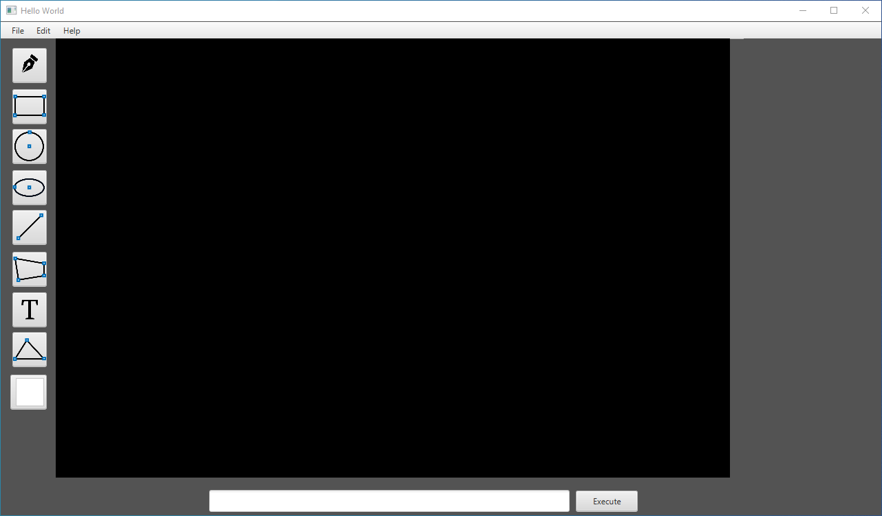

Thanh hiển thị properties

Không gian làm việc

Thanh công cụ

Thanh nhập lệnh

1. **THIẾT KẾ ĐỒ ÁN**
2. *Thuật toán*
3. *Thiết kế lớp*

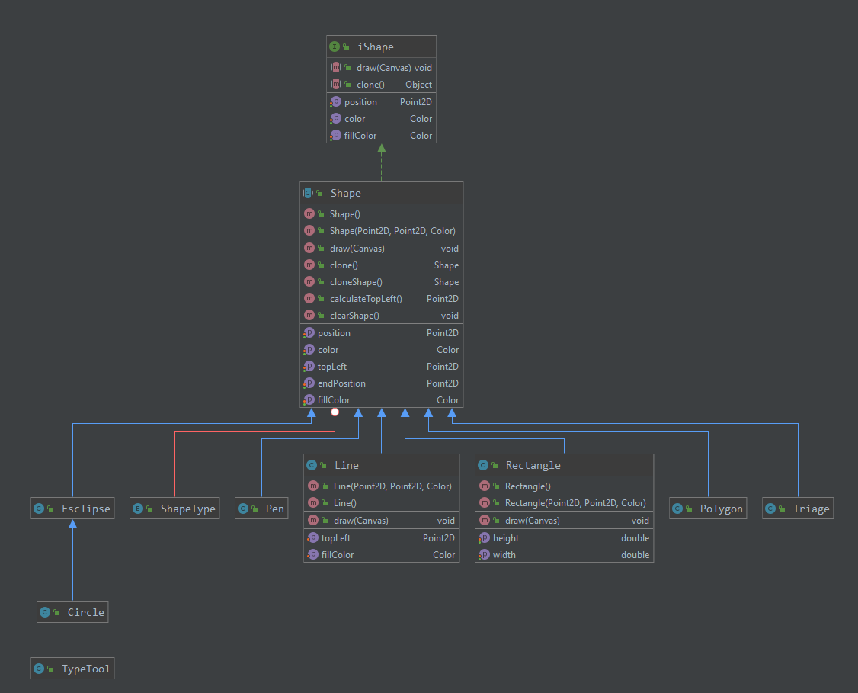

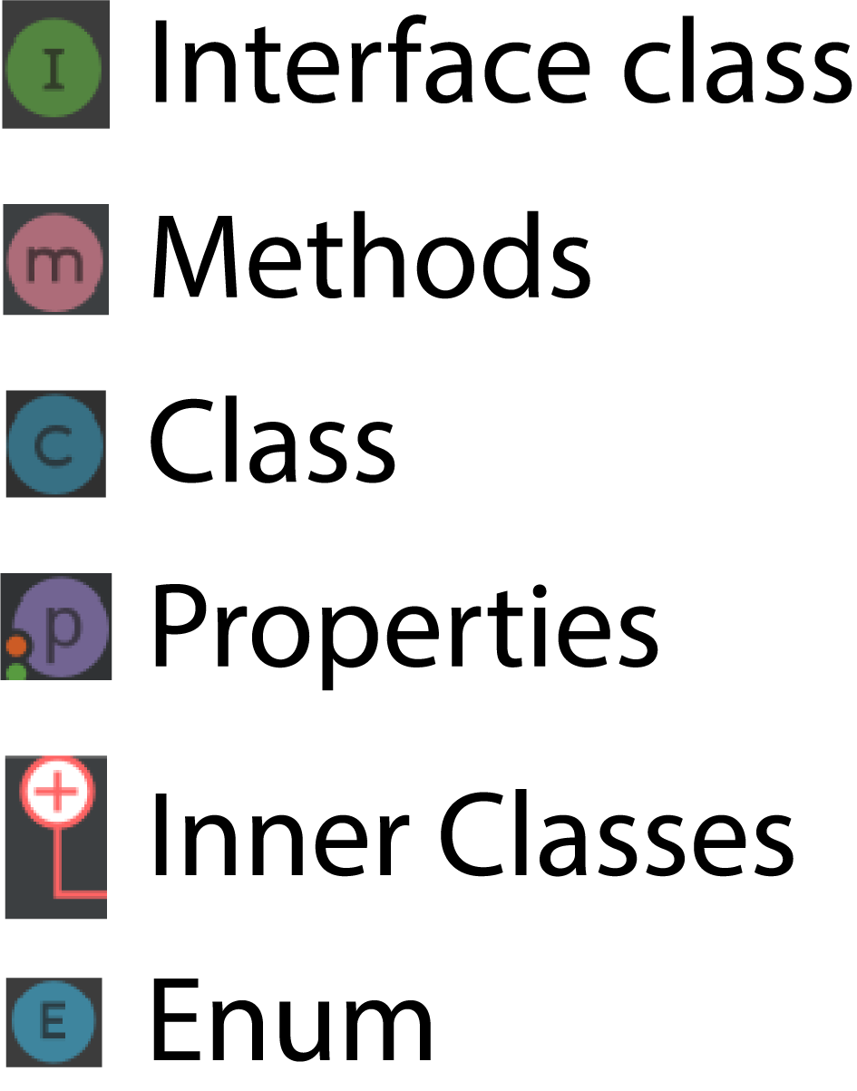

Link GitHub: <https://github.com/Gianhung2912/DoAn1_Nhom02_ACAD>